Будет ли жить слово «купейность»:
медленное чтение с Национальным корпусом русского языка

методический кейс №13
по развитию практик обучения русскому языку и языкам народов России в контексте межкультурной коммуникации

Аннотация
В этом кейсе читаем замечательную книгу Льва Успенского «Слово о словах» (Лениздат, 1962) и сверяем выводы автора с результатами, которые даёт нам Национальный корпус русского языка http://www.ruscorpora.ru/.
В этом проекте учащиеся получат первые навыки работы с поисковой системой Корпуса.
Корпус — это электронная информационно-справочная система, основанная на собрании текстов на русском языке. Корпус содержит по возможности все типы письменных и устных текстов, представленные в данном языке (художественные разных жанров, публицистические, учебные, научные, деловые, разговорные, диалектные и т.п.). И, самое важное, — сделанная лингвистами разметка и система поиска, которые позволяют организовать поиск слова, его формы, сочетаний слов, контекста.
В этом кейсе мы обратимся к вопросу, как слова живого языка становятся или не становятся частью литературного языка. Л.Успенский приводит в пример реальную историю: «Вот какой казус пришлось недавно разрешать ленинградскому «музею слов», картотеке Института языкознания.
Потребовалось установить: есть ли в литературном языке слово «купейность». Заглянули в готовые словари: не обнаружили. Поговорили с железнодорожниками: эти все его знают и считают совершенно правильным. Слово «купе» в словарях есть; оно-то литературно. Ну, а с «купейностью» как же?». В этом проекте с помощью НКРЯ учащиеся проверят, вошло ли за эти 50 лет слово «купейность» в корпус литературного языка.
Основная форма работы в этом проекте – приём «чтение с остановками» фрагментов книги Л.Успенского «Слово о словах» и микроисследования с использованием Национального корпуса русского языка.
Кейс рекомендован для внеурочной работы по русскому языку, дополнительного образования учащихся основной и старшей школы.

Целевые установки методического кейса
- Выращивание языковой картины мира.
- Формирование готовности переносить имеющиеся знания о языке на межкультурные, исторические контексты и использовать для моделирования поведения в межкультурной ситуации.
- Развитие умений с Национальным корпусом русского языка для решения исследовательских и практических задач.

Планируемые результаты

в области развития языковой культуры:

участники проекта расширяют опыт ценностного отношения к языку как развивающемуся и формирующемуся с их личным участием явлению,

знают и понимают, что язык – подвижное, изменяющееся явление, в котором нормы формируются по особым законам;
- умеют пользоваться поисковой системой НКРЯ;

в области культуры чтения:
участники развивают культуру осмысленного (смыслового) чтения;

в области развития мышления учащихся:

участники проекта расширяют опыт проведения лингвистических микроисследований с использованием НКРЯ;

в области практик обучения русскому языку и языкам народов России:
учителя русского языка получают методически оснащенный модуль программы дополнительного образования с использованием интерактивных методов, основанных на межличностной коммуникации.

Целевая аудитория
Кейс рекомендован для внеурочной работы по русскому языку, дополнительного образования учащихся основной и старшей школы.

Набор методических материалов и рекомендации по их применению
- Сценарий практикума по работе с НКРЯ;
- Материалы для изучения;
- Инструкция по работе с НКРЯ;
- Инструкции по выполнению микроисследований с использованием НКРЯ в pptx
Количество и возраст участников: дискуссия разработана для детей школьного возраста, от 12 лет и старше.
Время для практикума: зависит от возраста участников, рассчитывайте на 15-20 минут.
Оборудование: компьютеры с выходом в интернет на сайт НКРЯ http://www.ruscorpora.ru/ для индивидуальной или парной работы

Сценарий практикума
      - Постановка проблемы, её представление классу
Учитель. В чем разница между литературной и разговорной речью? Да в том, что литературный язык – язык особый. Один из всех языков, которыми мы можем пользоваться, он имеет свою, пусть непостоянную и изменчивую, необходимую норму, подчиняется определенным (хотя тоже изменчивым и гибким) правилам. Мы не просто изучаем его: мы делаем это для того, чтобы его совершенствовать. Мы делаем это для того, чтоб обучать ему других людей. Не знаю, думаете ли вы, что это очень просто?
Замечательный учёный-лингвист Лев Успенский так же мы размышлял над этим вопросом. Читаем его книжку «Слово о словах».
Методический комментарий.
Ученики читают по очереди с остановками. Суть этого приёма заключается в том, что учитель заранее делит текст на смысловые части. В ходе каждой остановки в чтении читатели проверяют (сверяют) понимание и делают прогноз, что в тексте будет дальше. Остановки в чтении отмечены словом «Стоп».
Чтение с остановками
Каждый день вы сталкиваетесь с тысячами слов и устных и письменных. Но как узнать, которые из них принадлежат к правильному литературному языку, которые – самозванцы? Кто судья в этом вопросе? Вы пойдете к учителю языка, но учитель сам полезет за нужной справкой в словарь. Словарь составляли языковеды, а каждый языковед скажет вам, что он не вправе навязывать языку свои личные вкусы: «Мы сами должны искать законы языка в языке, а никак не придумывать их для него».
Получается заколдованный круг, и что-то выхода из него не видно.
Выход приходится искать именно в самой литературе. То слово, которое принято писателями, поэтами, учеными, которое повторяется в книгах, газетах, – его мы должны считать литературным, даже если нам самим оно незнакомо или непривычно. А вот если оно звучит только в устных беседах или если оно встречается изредка в очень специальных профессиональных изданиях, не выходя за их круг, тогда с приданием ему звания «литературно-правильного» придется подождать, даже если оно звучно, красиво и по всем статьям хорошо.
Вот какой казус пришлось недавно разрешать ленинградскому «музею слов», картотеке Института языкознания.
Потребовалось установить: есть ли в литературном языке слово «купейность». Заглянули в готовые словари: не обнаружили. Поговорили с железнодорожниками: эти все его знают и считают совершенно правильным. Слово «купе» в словарях есть; оно-то литературно. Ну, а с «купейностью» как же? Мало ли, что и как в устной «домашней» речи своей именуют между собою путейцы: они шутники, и паровоз марки «0В» называли, бывало, «овцой» или «овечкой». Но ведь нельзя всерьез писать: «На железных дорогах СССР долгое время работали паровозы марок „Овца“ и „Щука“». Эти названия нелитературны.
СТОП. Как вы думаете, как учёные могут разрешить этот вопрос?
Чтение с остановками
Чтобы разрешить вопрос, надо было установить: есть ли такое слово где-нибудь в серьезных работах по транспорту, встречается ли оно в художественных произведениях?.. Это была задача неразрешимая для одиночек прошлого, вроде В. Даля. Попробуйте догадаться, где, в какой из тысяч ежегодно выходящих в нашей стране книг, на каком седьмом или десятом миллионе их страниц встретится это маленькое словечко!
Другое дело – крепкий коллектив научных работников картотеки. Они устроили форменную облаву на «купейность», и слово удалось, наконец, поймать в учебнике для работников вокзалов, написанном видным путейцем.
СТОП. Сегодня эта задача несколько упрощена. В распоряжении лингвистов цифровые базы данных и автоматические системы поиска. Карточки уже ушли в прошлое. Один из уникальных ресурсов – Национальный корпус русского языка. Корпус — это электронная информационно-справочная система, основанная на собрании текстов на русском языке. Корпус содержит по возможности все типы письменных и устных текстов, представленные в данном языке: художественные разных жанров, публицистические, учебные, научные, деловые, разговорные, диалектные.
Чтение с остановками
Картотека дала ответ заинтересованным: «Да, „купейность“ – слово, становящееся литературным »; а в ящиках «музея» появилась еще одна, семь миллионов первая карточка.
Другой вопрос: надолго ли слово это вошло в наш литературный язык, есть ли большой смысл сохранять его там? Не больно-то оно удобно и красиво, и, весьма возможно, дни его существования уже сочтены.
Надо прямо сказать: одну из самых больших трудностей работы над литературным языком составляет его исключительная живость, подвижность. И древнерусский язык и даже областные диалекты – другое дело. Первый давно уже окаменел окончательно; вторые неспешно текут и движутся, как вылившаяся когда-то из жерла вулкана, остывающая вязкая лава. А литературная речь подобна живой реке: она бурлит, пенится, роет берега, принимает притоки, растекается многими руслами – живет. То, что сейчас мелькнуло на поверхности, через краткое время кануло на дно или выброшено на отмель. Поди уследи за всем этим блеском и сутолокой!
СТОП. Со времени написания этих строк прошло более 50 лет. Мы можем уже проверить, закрепилось ли слово «купейность» в литературном языке. Что для этого нужно сделать?
Методический комментарий
Фронтально обсуждаем этот вопрос. Очевидно, что для решения вопроса, стало ли слово «купейность» литературным, нужно посмотреть художественные, публицистические и профессиональные тексты и проверить, используется или нужное нам слово в настоящее время. Чем больше вхождений мы обнаружим, тем прочней вошло слово в состав литературного языка. Сделать это удобнее всего при помощи Национального корпуса русского языка.
Учитель. Сегодня в нашей работе нам поможет уникальный электронный ресурс Национальный корпус русского языка (НКРЯ). Посмотрим, закрепилось ли слово «купейность» в литературном языке.
Инструкция №1 по работе с НКРЯ.
            - Зайдем на главную страницу ресурса. В меню слева найдем «Поиск в корпусе».
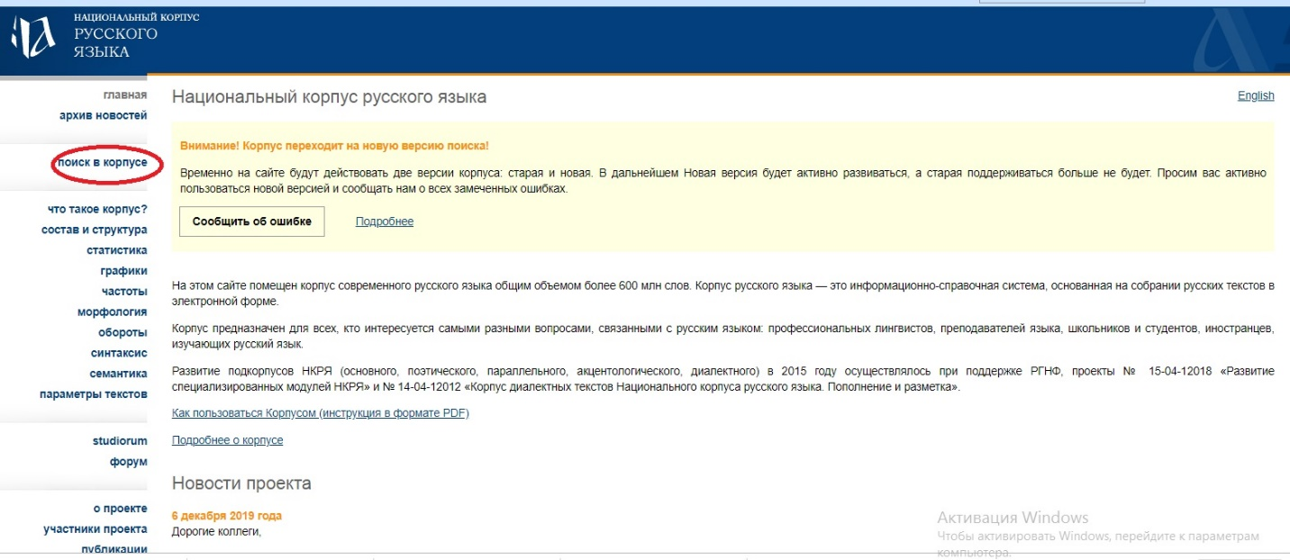
            - Выберем лексико-грамматический поиск. Введём введем слово. И нажимаем на кнопку искать».
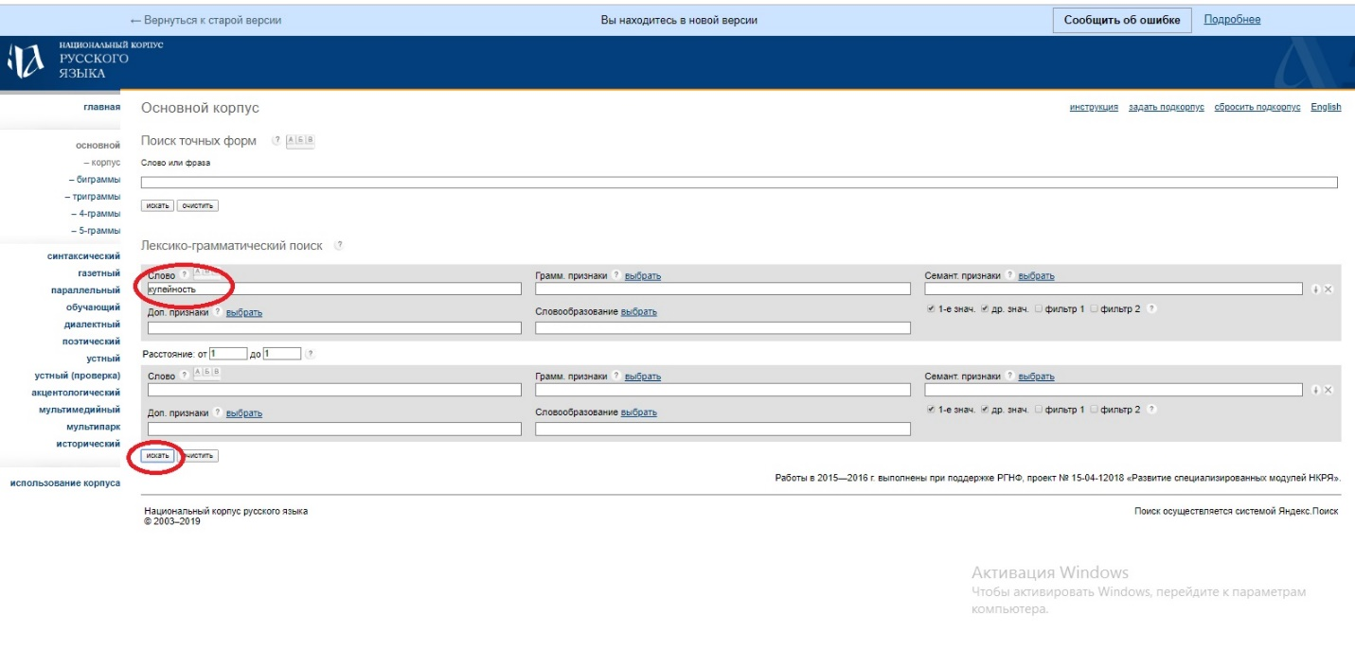
            - Смотрим результаты. Употребление слова ничтожно мало.
